6 октября Родная природа-это могущественный источник, из которого мы черпаем знания и впечатления. Человек рожден природой и никогда не потеряет связи с ней. Но нужно обладать терпением, иметь внимательный глаз, чуткую душу, чтобы увидеть тихую прелесть крохотного полевого цветка или игру красок во время заката, буйное цветение сирени, заслушаться звонким пением птиц.
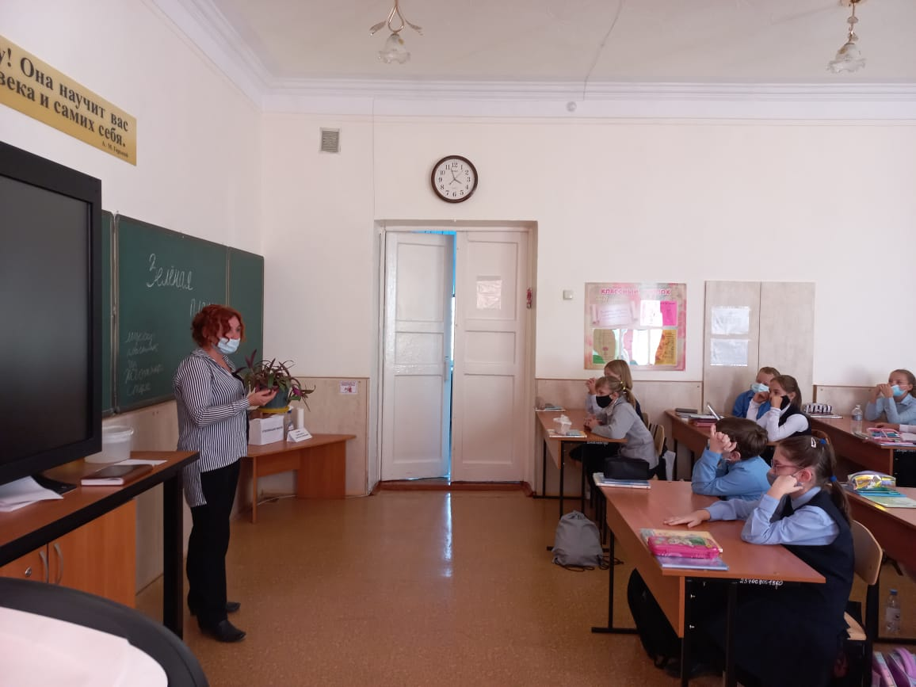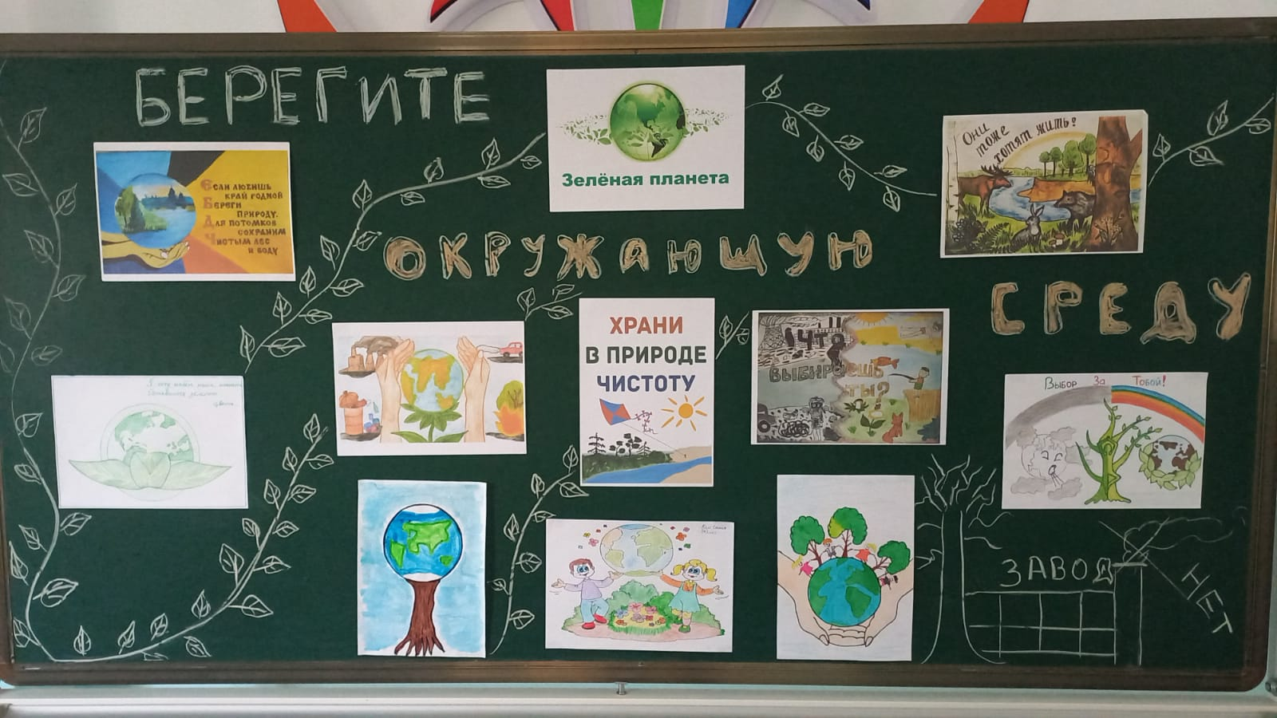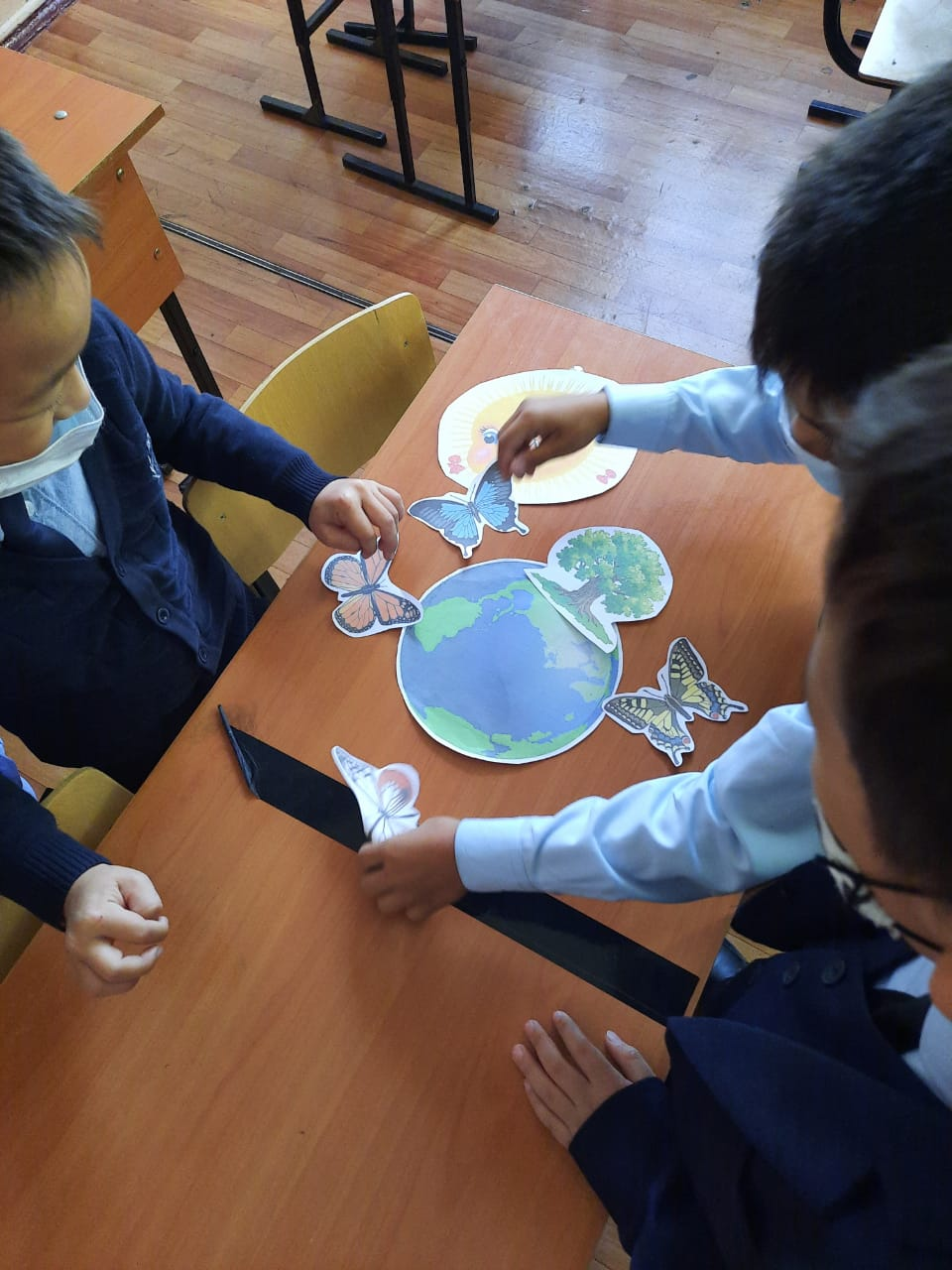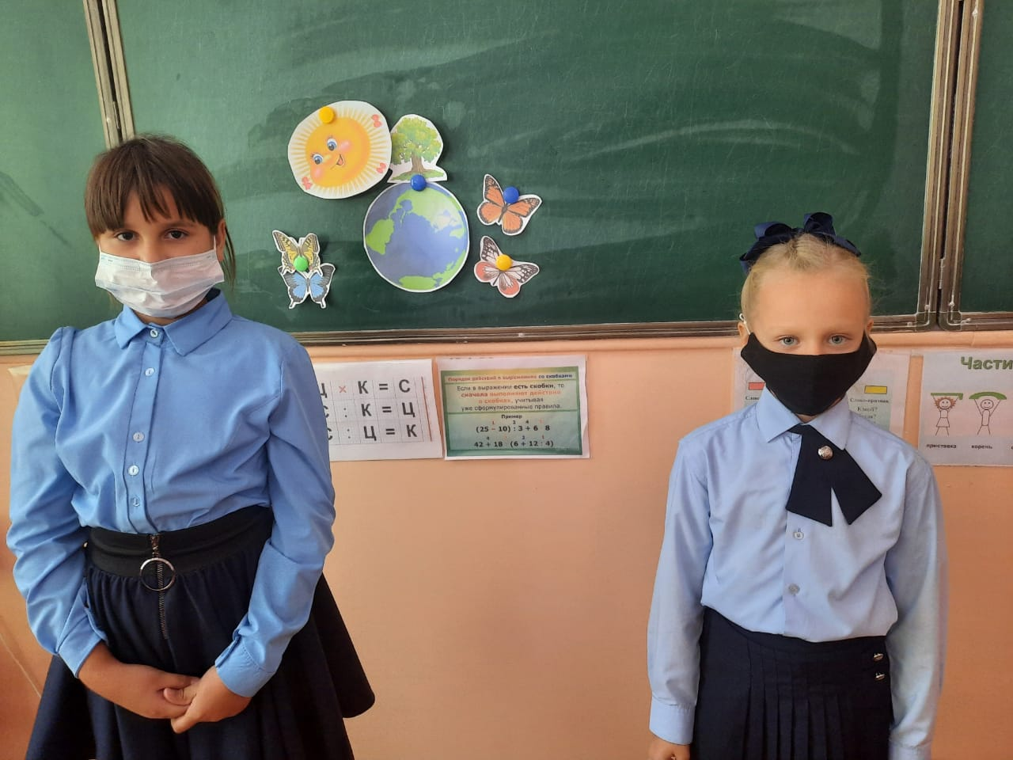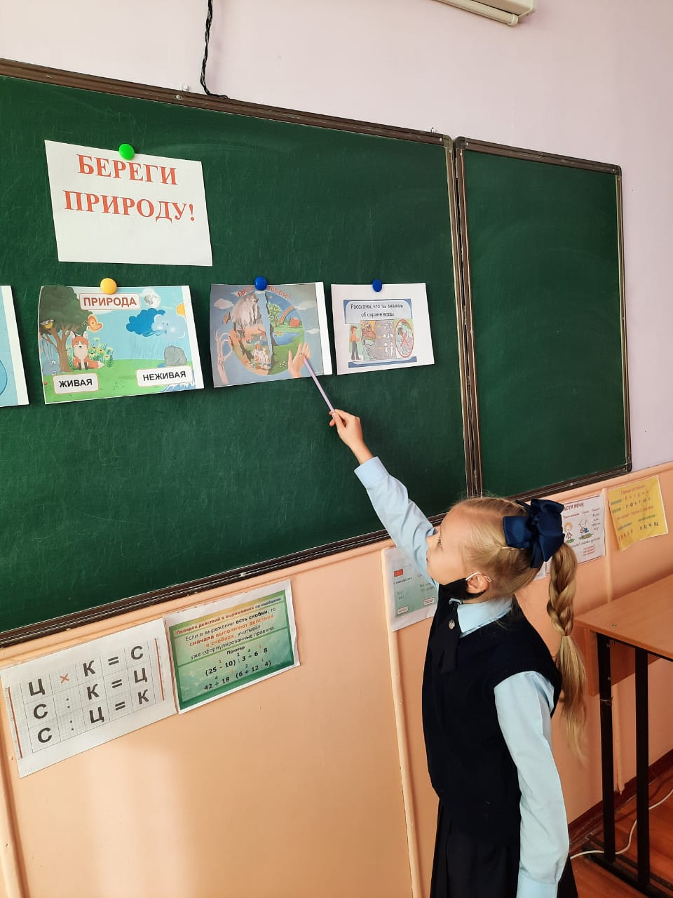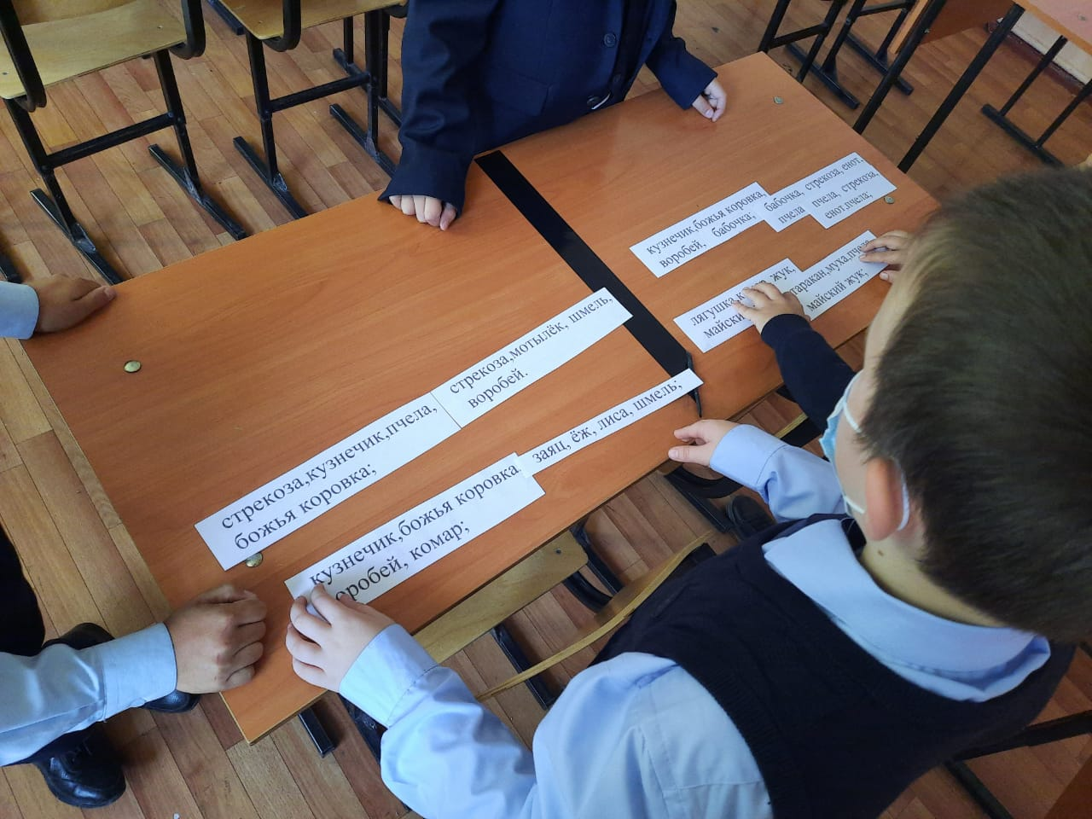"Природа - великий учитель!" под таким девизом в КГУ "ОШ №1" прошли классные часы в младшем звене. В среднем звене старшая вожатая Пяткова О.В провела экологическую викторину "Знатоки природы".

